รายงานการปฏิบัติราชการประจำเดือน ธันวาคม 2567
ประจำปีงบประมาณ พ.ศ.2567
ตรวจคนเข้าเมืองจังหวัดชลบุรี

- งานสืบสวนปราบปราม
เมื่อวันที่ 5 ธ.ค.66 ได้มีการจับกุม MRS.GRACE EMANUEL MADUHU อายุ 27 ปี สัญชาติแทนซาเนีย ถือหนังสือเดินทางหมายเลข TAE537345
- ในข้อหา เป็นบุคคลต่างด้าวอยู่ในราชอาณาจักรโดยการอนุญาตสิ้นสุด (OVER STAY 134 วัน)
- สถานที่จับกุม บริเวณ กลางซอยทัพพระยา ซอย 5 ม.10 ต.หนองปรือ อ.บางละมุง จ.ชลบุรี

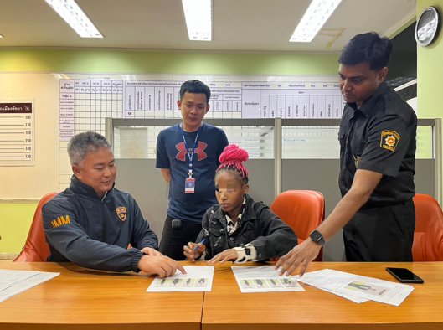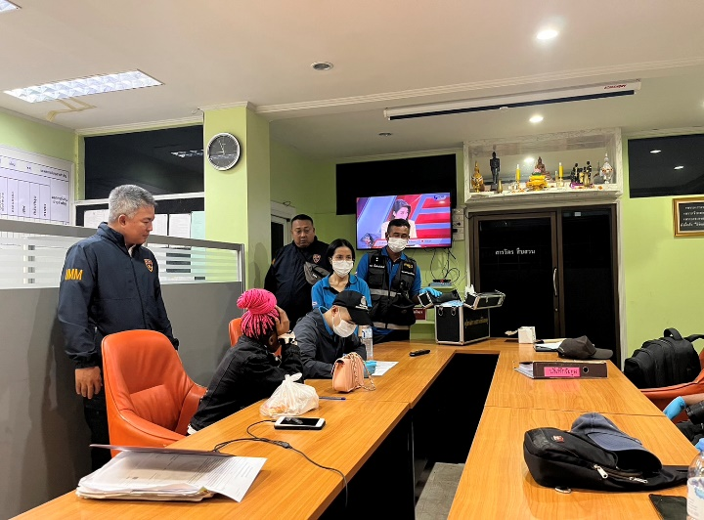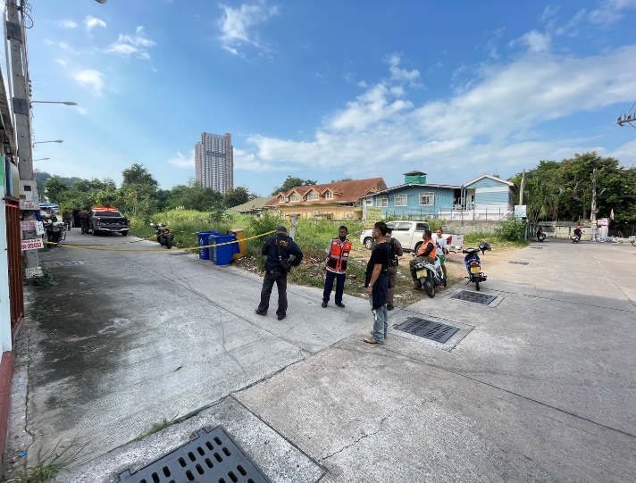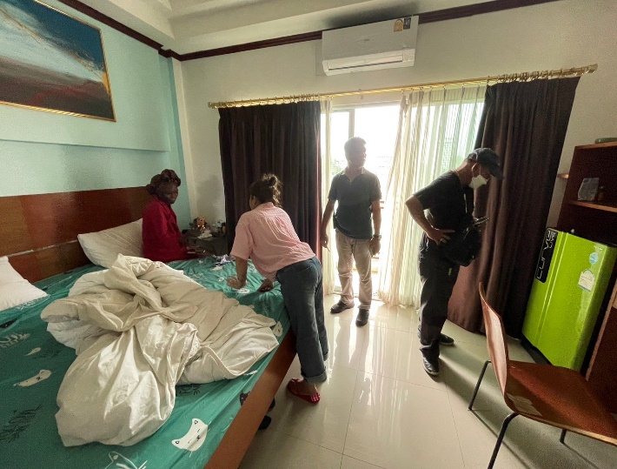

เมื่อวันที่ 10 ธ.ค.66 ได้มีการจับกุม MR.SAMUELE DENTI อายุ 44 ปี สัญชาติอิตาลี ถือหนังสือเดินทางหมายเลข YB5286349
- ในข้อหา เป็นบุคคลต่างด้าวอยู่ในราชอาณาจักรโดยการอนุญาตสิ้นสุด (OVER STAY 592 วัน)
- สถานที่จับกุม บริเวณ ริมถนนบางแสนล่าง ซอย 12/1 ต.แสนสุข อ.เมือง จ.ชลบุรี

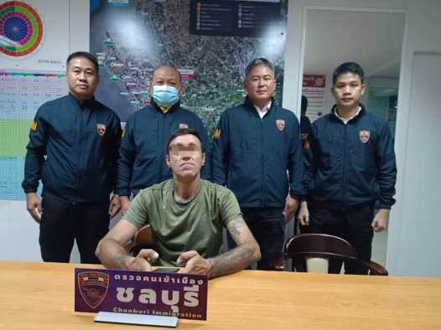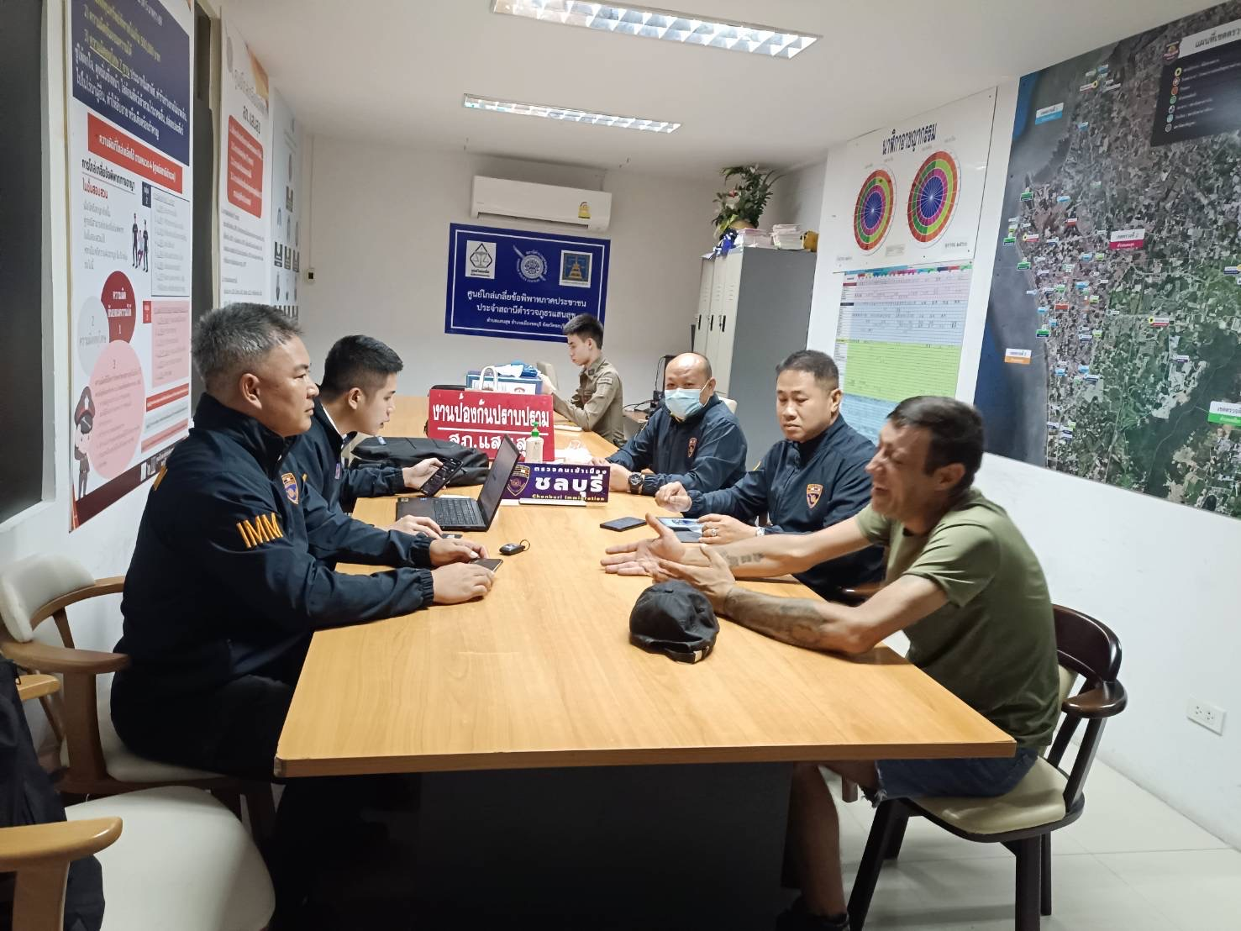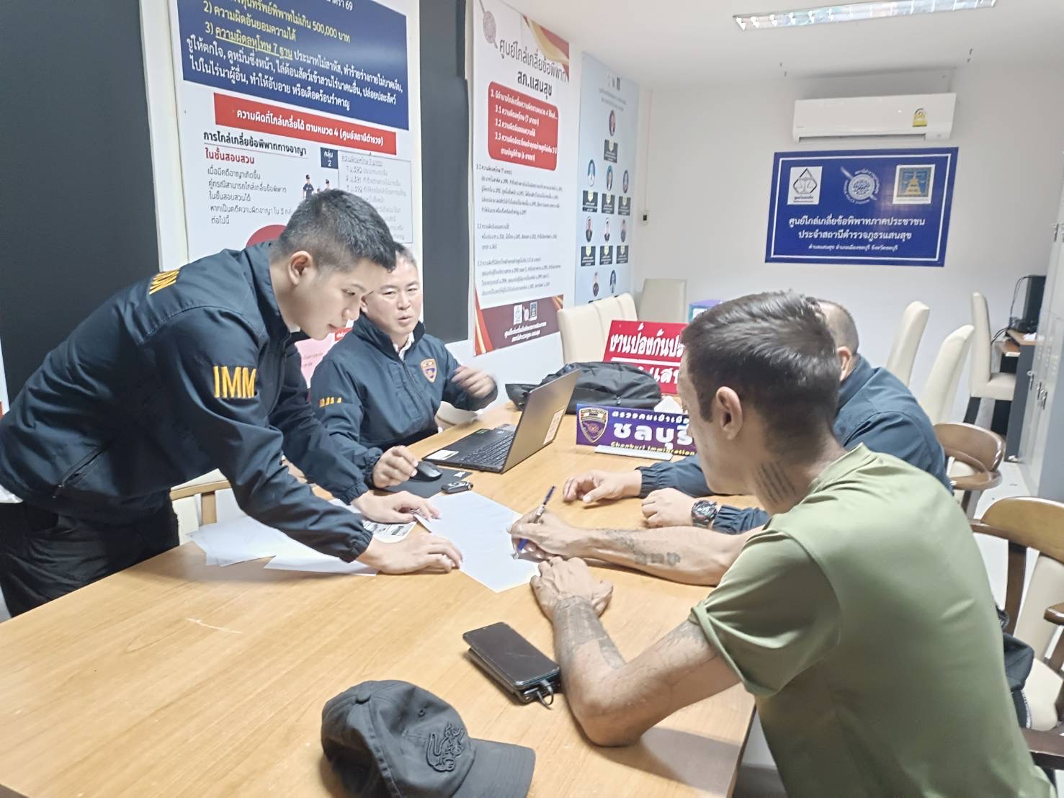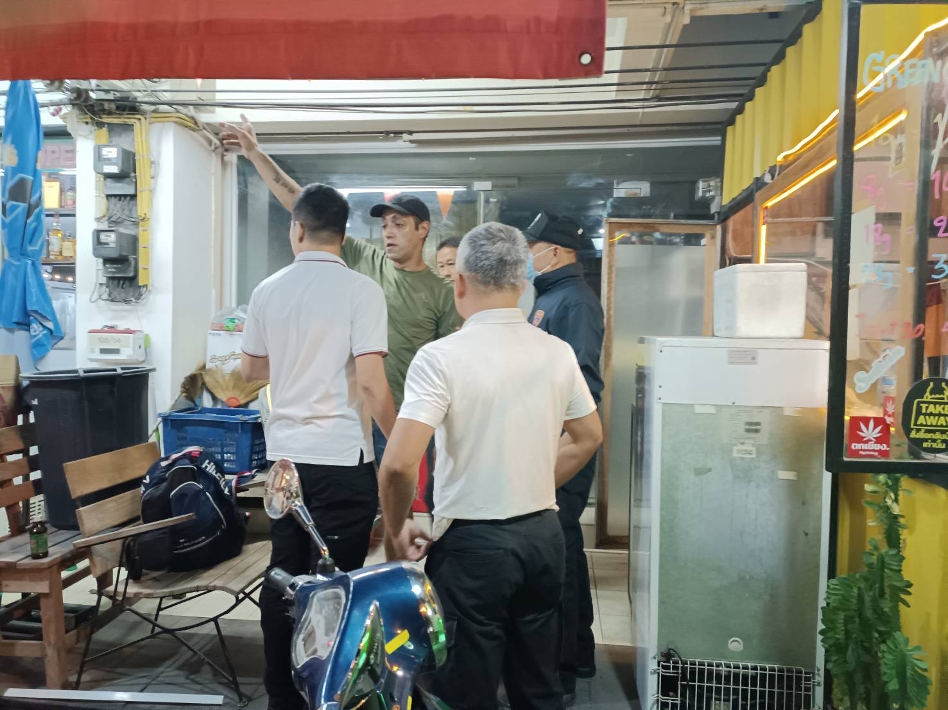

เมื่อวันที่ 11 ธ.ค.66 ได้มีการจับกุม นายประกฤต ท่ามุก อายุ 35 ปี สัญชาติไทย
- ในข้อหา ขายยาแผนปัจจุบันโดยไม่ได้รับอนุญาต และ นายกาฐพล สีนวล อายุ 37 ปี สัญชาติ ไทย
ในข้อหาจำหน่ายสมุนไพรควบคุม(ช่อดอกกัญชา)โดยไม่ได้รับอนุญาตและ แปรรูปสมุนไพรควบคุม(ช่อดอกกัญชา)เพื่อการค้าโดยไม่ได้รับอนุญาต
- สถานที่จับกุม บริเวณ ภายในร้า DRW PLUS เลขที่ 104/2 ถนนวอล์คกิ้งสตรีท ม.10 ต.หนองปรือ อ.บางละมุง จ.ชลบุรี

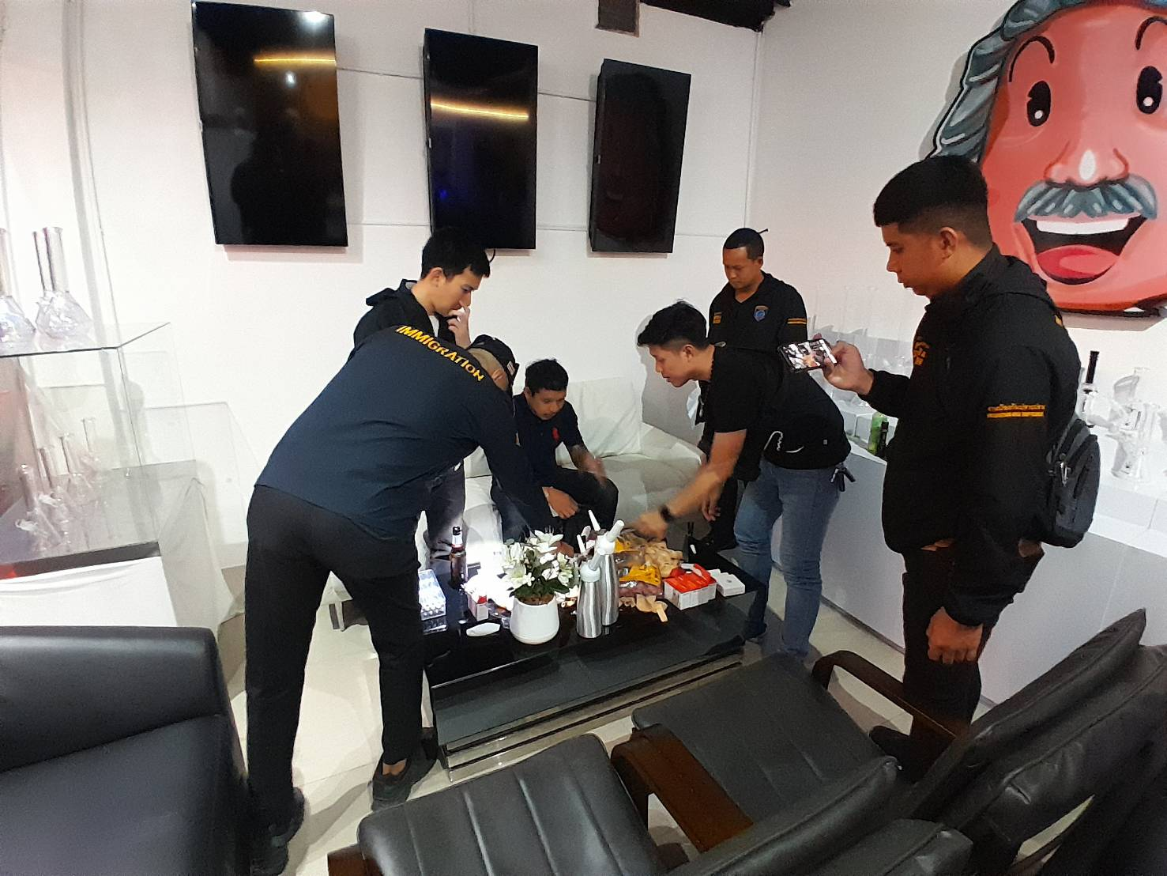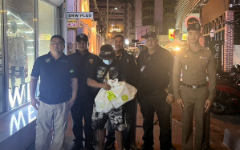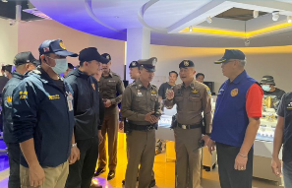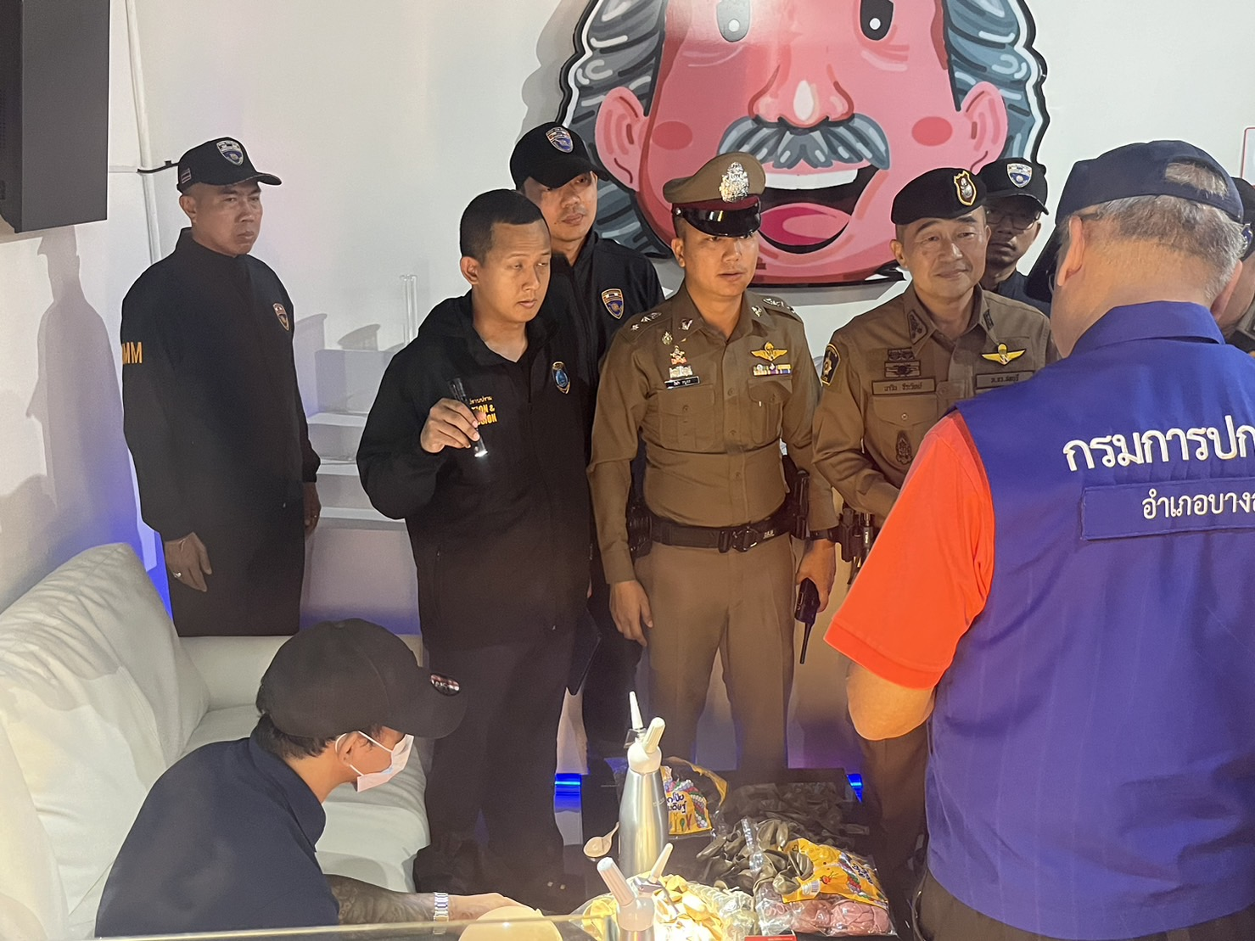

เมื่อวันที่ 20 ธ.ค.66 ชุดสืบสวน กก.2 บก.สส.สตม. ควบคุมตัวบุคคลต่างด้าว
MR.STEWART DAVID JAMES สัญชาติ ออสเตรเลีย หนังสือเดินทางเลขที่ PB3914773
บุคคลต่างด้าวที่ ผบก.สส.สตม. อนุมัติเพิกถอนการอยู่ในราชอาณาจักร เนื่องจากเป็นบุคคลตามหมายจับออสเตรเลีย ในความผิด “เกี่ยวข้องกับยาเสพติด”พฤติการณ์เป็นบุคคลต้องห้ามตามมาตรา 12(7) พ.ร.บ.คนเข้าเมือง 2522 นำตัวส่ง ตม.จว.ชลบุรี เพื่อแจ้งคำสั่งเพิกถอนตาม ตม.83
เจ้าหน้าที่ชุดสืบสวนตม.จว.ชลบุรีได้รับตัวไว้และแจ้งการควบคุมตัว ตม.35 พร้อมทำหนังสือส่งตัวบุคคลต่างด้าวถูกเพิกถอนการอนุญาตอยู่ในราชอาณาจักร ส่ง กก.3 บก.สส.สตม. โดยมี พ.ต.ท.พิเชษฐ์ แสงบัณฑิตย์ สว.กก.2 บก.สส.สตม. เป็นผู้ควบคุมตัวนำส่ง

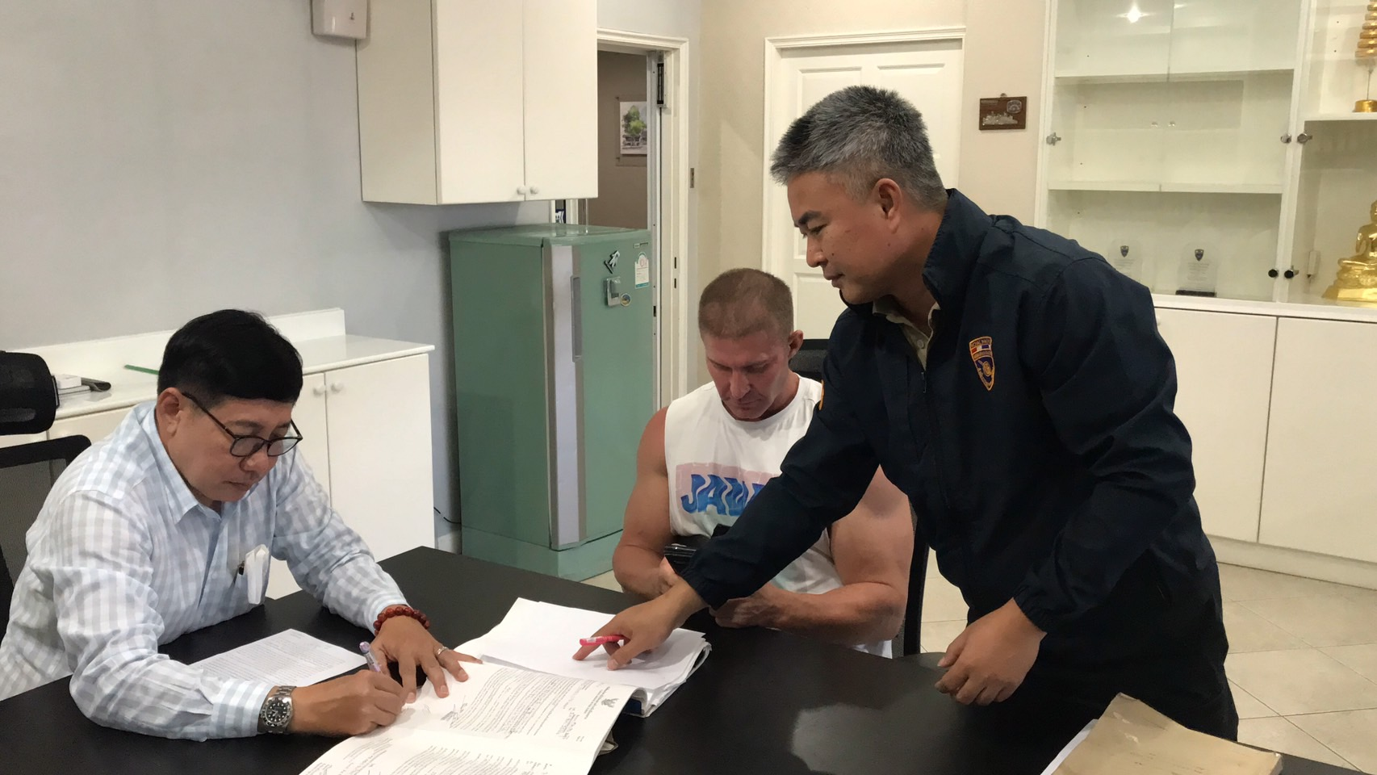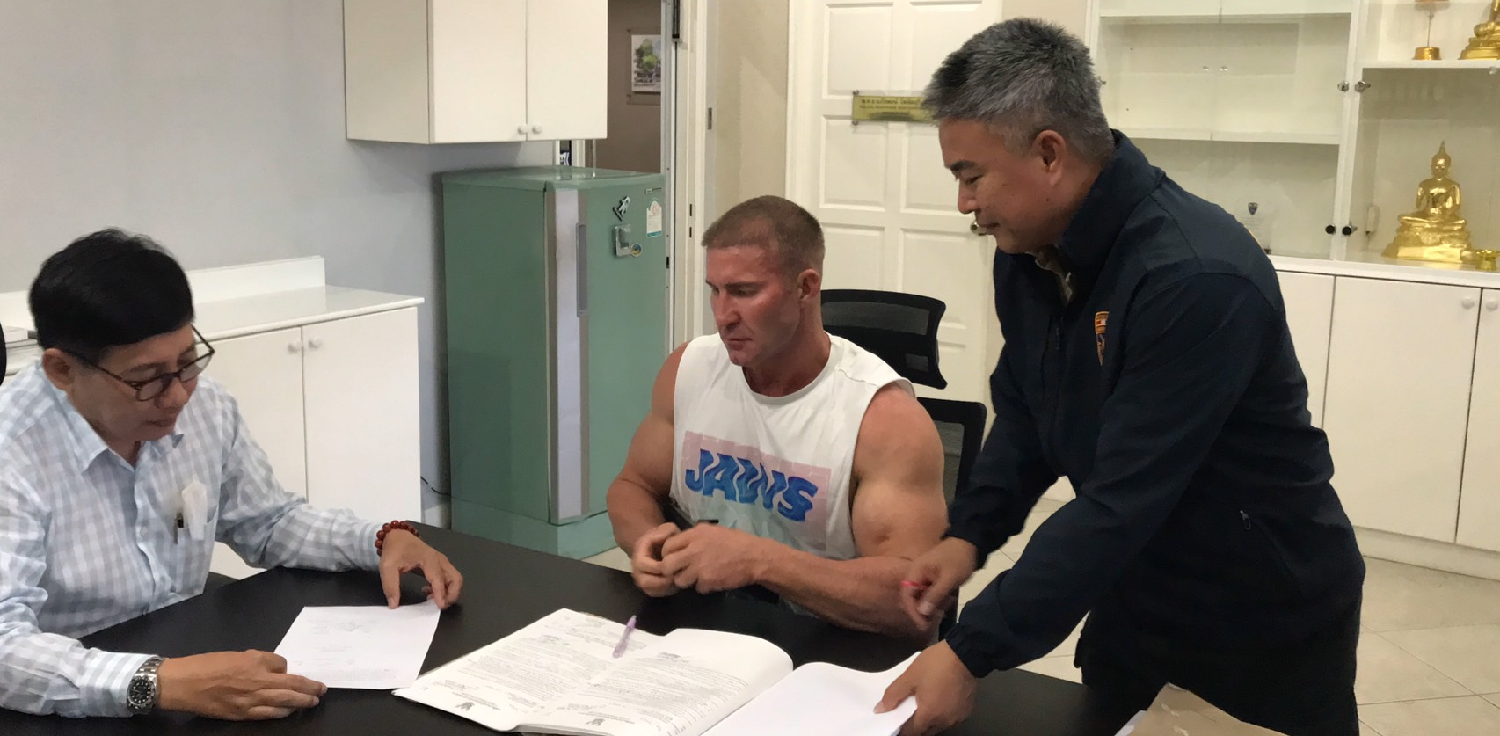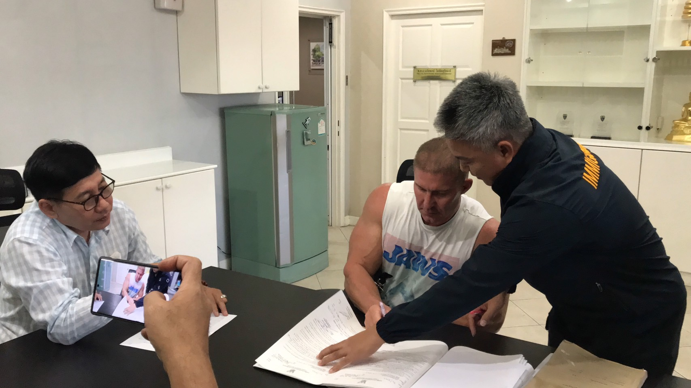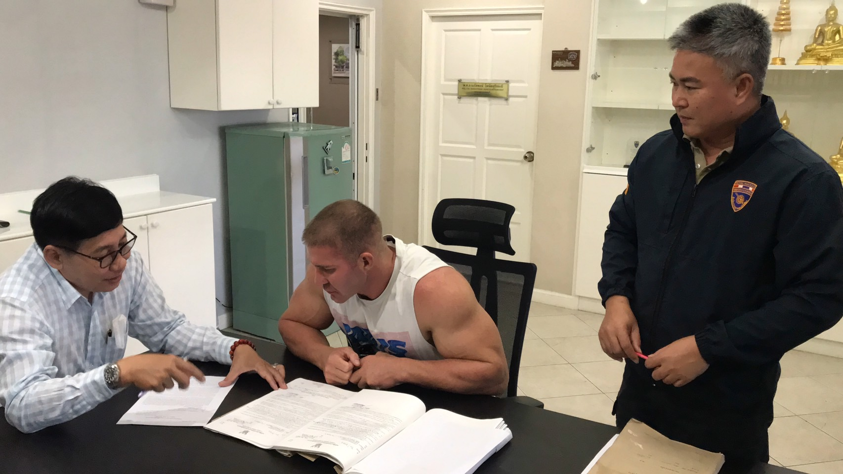

วันเดือนปี | ข้อมูลเชิงสถิติรายงานการปฏิบัติราชการประจำเดือนตุลาคม ประจำปีงบประมาณ พ.ศ.256
วันเดือนปี | รายการ | จำนวน (คดี) | จำนวน (ผู้ต้องหา)
1 – 31 ธ.ค.66 | 1.ความผิดฐานหลบหนีเข้าเมือง | 17 | 88
 | 2.ความผิดฐานการอนุญาตสิ้นสุด | 11 | 10
 | 3.ความผิดฐานนายจ้าง | 1 | 1
 | 4.ความผิดฐาน พ.ร.ก. การบริการจัดทำงาน | 1 | 22
 | 5.ความผิดฐานจำหน่ายสมุนไพรควบคุมโดยไม่ได้รับอนุญาต | 1 | 2
 | 6.ความผิดฐานออกนอกพื้นที่ควบคุมไม่ได้รับอนุญาต | 1 | 1
 | 7.หมายจับศาลไทย | 7 | 7
 | รวม | 39 | 131

